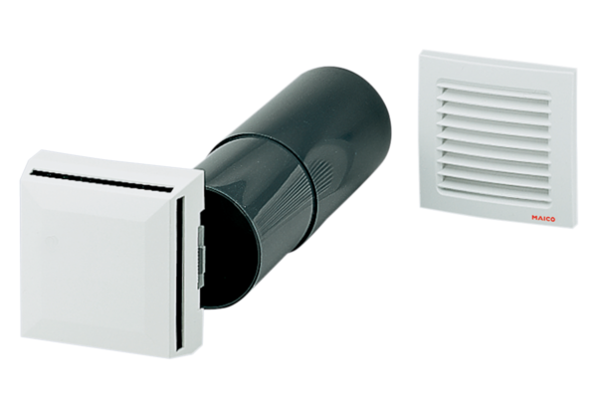Приточный элемент ALD 10Комплект поставки: 1 штукАссортимент: B
Номер артикула: 0152.0054Изготовитель: MAICO

